|

GUÍA DE SIMULACIÓN “MANEJO DE LA VIA AÉREA”

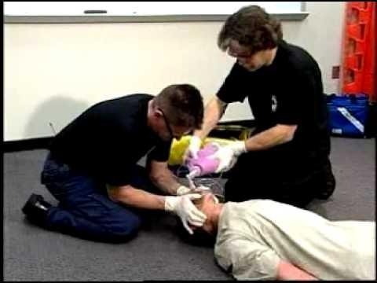

INTRODUCCIÓN
“Entonces Dios formó al hombre… luego sopló en su nariz un aliento de vida, y el hombre tuvo aliento y vida”

La vida de todos los seres que habitan el planeta, se sustenta en la capacidad de ingresar oxígeno por medio del mecanismo de la ventilación. Cada una de las células que componen nuestro organismo (piel, tejidos, músculos, huesos, etc.), pueden llevar a cabo su función gracias a la obtención de este oxígeno y la eliminación de dióxido de carbono (CO2), el que más tarde será utilizado por los árboles como insumo en su propia respiración (denominada fotosíntesis), proceso que genera la excreción de oxígeno al medioambiente.

El profesional de salud, dentro de su formación académica, debe recordar diversas asignaturas para ejercer su trabajo con la mejor calidad posible. Uno de los sistemas que debe conocer a cabalidad, tanto en su estructura anatómica como en su funcionamiento, es el mal llamado, sistema respiratorio, pues cumple una función vital en para nuestro cuerpo, ya que aporta uno de los ingredientes primordiales para producir energía: el oxígeno.

En la presente guía revisaremos los signos y síntomas más comunes que pueden incluso ocasionar la muerte en un individuo si no se interviene rápidamente, además de revisar y fundamentar las intervenciones básicas y avanzadas que existen para apoyar la vía respiratoria del paciente, desde que está en la vía pública y hasta que ingresa en un servicio de urgencias, en donde el papel del personal de enfermería resulta vital para mantener y recuperar la salud del paciente.

MARCO DE REFERENCIA TEÓRICO

Cotidianamente hablamos de respiración y ventilación casi como si fueran un sinónimo, pero no es así. El aire que respiramos no se compone solo de oxígeno. Diversos gases componen el aire (nitrógeno, argón, entre otros); el oxígeno representa aproximadamente el 21% de todos los gases del aire.
El ser humano necesita ingresar aire hasta los pulmones, pero aún, no ha comenzado a respirar. Este aire se dirige por los pulmones a través de una serie de conductos que terminan en los alveolos, en donde, se realizará la hematosis, es decir, el intercambio de gases entre los glóbulos rojos y los alveolos. Cuando ventilamos, el oxígeno que obtenemos en cada inspiración, servirá de sustrato para generar el verdadero proceso de respiración, que se lleva a cabo en la célula, específicamente en la mitocondria, lo que permitirá, después de un largo proceso, la creación de energía, como ATP (adenosintrifosfato). Esta energía será utilizada en todas las funciones que realiza nuestro organismo para vivir.

Para que nuestras células logren respirar, primero debemos ventilar. Esto sucede, pues existe un proceso mecánico en nuestro cuerpo al que llamamos ventilación que tiene dos fases: inhalación y exhalación. En dicho proceso, participan una serie de músculos, como el diafragma y los músculos intercostales, los que, al contraerse y relajarse, generan una variación en la presión de nuestra caja torácica, respecto al aire atmosférico. Para graficarlo de manera sencilla, vamos a suponer que la presión del aire atmosférico tiene valor 1; cuando nosotros inspiramos, nuestra caja torácica se amplía (se estira) por acción de los músculos intercostales y el diafragma, logrando que la presión de la caja torácica disminuya y sea igual a -1. Como ahora es “más” negativa que el aire atmosférico, dicho aire se desliza fácilmente desde un lugar de alta concentración (la atmósfera con valor 1) hasta un lugar con baja concentración (la caja torácica que tiene presión -1), logrando que el aire oxigenado llegue hasta los alveolos. Posteriormente la musculatura se relaja igualándose ambas presiones, y de esta forma, el aire puede salir de nuestros pulmones, en la fase de exhalación. La cantidad de aire que movilizamos en una inspiración normal (o sea, no forzada) se conoce como Volumen Corriente. La cantidad de aire movilizado es cercano a los 500 ml.
En un accidentado, que curse con compromiso de conciencia, la principal causa de obstrucción de la vía aérea será ocasionada por la propia lengua del accidentado. En inconciencia, la lengua, como el resto de todos los músculos, se vuelve hipotónica (flácida), razón por la cual cae hacia atrás obstruyendo la vía respiratoria alta. Esta situación producirá una interrupción de la ventilación, provocando la apnea del accidentado. El manejo de la vía aérea, dependiendo de la situación, se podrá manejar de forma manual, teniendo ciertas precauciones, y además, utilizando dispositivos.

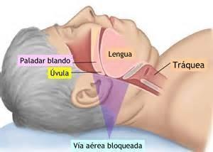

Control Manual de la Vía Aérea:
Para iniciar el control manual de la vía aérea, se debe considerar la posibilidad de lesión cervical del accidentado, pues si existiera una fuerte sospecha (Ej. Caída a nivel, atropello, colisión, etc) la maniobra de manejo cambia totalmente.

Accidentado sin sospecha de lesión Cervical: En este caso se realiza la maniobra denominada frente mentón. El rescatista, después de valorar el entorno y la escena, debe colocarse los guantes de procedimiento y ubicar una de sus manos en la cabeza del accidentado, presionando para inclinar la cabeza de este. Por su parte, la otra mano del rescatista se ubicará en la barbilla del accidentado, traccionando hacia adelante. Se debe evitar presionar con los dedos el tejido blando debajo de la barbilla pues se podría obstruir la vía aérea. La boca del accidentado deberá permanecer abierta.
Accidentado con sospecha de lesión Cervical: Cuando existe sospecha de lesión cervical, la técnica de desobstrucción de la vía aérea, no considera movilizar la columna del accidentado. La técnica utilizada para lograr la desobstrucción se denomina tracción mandibular. En este caso, el rescatista deberá empujar la mandíbula del accidentado hacia adelante (como lo muestra la figura), lo que producirá una desarticulación reversible de la mandíbula, desobstruyendo la vía respiratoria alta. La segunda opción, se denomina elevación del mentón. En este caso, lo maniobra consiste en traccionar la mandíbula, tomando el mentón y los dientes inferiores (incisivos), los que se levantan, traccionando la mandíbula hacia adelante. En este caso, el rescatista debe tener certeza de que el accidentado está inconsciente, en caso contrario, existe un alto riesgo de mordedura por parte del accidentado, pues será una maniobra muy dolorosa si el accidentado tiene algo de conciencia. Cabe destacar que en ambas maniobras el rescatista deberá utilizar guantes.

En ambas técnicas logramos que la mandíbula se dirija hacia anterior (es decir, hacia adelante) y discretamente hacia caudal (es decir, hacia los pies), lo que produce una movilización de la lengua en la porción más profunda, separándola del paladar blando, abriendo la boca y desobstruyendo la vía aérea. Cabe mencionar además que después de esta maniobra, el rescatista deberá realizar un barrido de la cavidad bucal retirando todos los cuerpos extraños que podrían obstruir la vía aérea (prótesis dentales, dulces, chicles, etc)
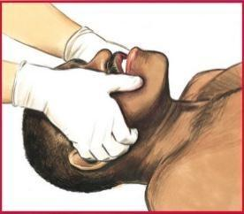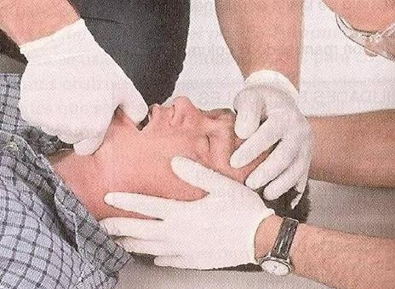
Fig. 1. Tracción Mandibular Fig. 2. Elevación del mentón en politraumatizado
Mantención de la Vía Aérea:

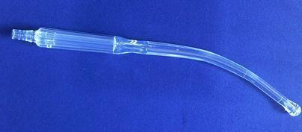
Después que el rescatista logró abrir la vía aérea del accidentado, debe considerar realizar el barrido. Este se realiza, en el medio intrahospitalario, utilizando una sonda de aspiración de secreciones rígida denominada Yankahuer, que es una sonda rígida y de grueso calibre, lo que permite aspirar rápidamente y en menos tiempo.

Cuando el cuerpo extraño no se puede aspirar, una opción es utilizar la pinza Magill.
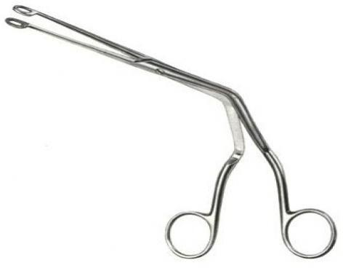
Esta pinza fue diseñada para colaborar en el avance del tubo orotraqueal, sin embargo, por su longitud, permite extraer cuerpos extraños en caso de que se presenten. Se deberá instalar algún dispositivo que mantenga permanentemente la permeabilidad de la vía aérea.

Existen una serie de dispositivos, los que se dividen en supraglóticos (es decir útiles en la
vía aérea alta) e infraglóticos (útiles en la vía aérea baja).

El TSEN debe identificar correctamente el uso de los diversos dispositivos, pues en la mayoría de los casos será uno de los primeros intervinientes del accidentado, tanto en la vía pública, como en el servicio de urgencias. En nuestro medio, el dispositivo más utilizado, tanto a nivel extrahospitalario, como intrahospitalario es la cánula orofaríngea.
Cánula Orofaríngea:
La cánula orofaríngea es un dispositivo de plástico, con forma curva y aplanada, asegurando un encaje perfecto entre la lengua y el paladar duro del accidentado. Además, posee una “corona” en el extremo más cercano a la boca, lo que evitará que su desplazamiento. Existen cánulas de tamaño pediátrico y adultos. Este dispositivo está indicado en accidentados inconscientes, que tengan dificultad en mantener la permeabilidad de su vía aérea. El uso de la cánula está contraindicado en accidentados seminconsciente o consciente, pues por su longitud provoca la estimulación del reflejo nauseoso, por lo que existe riesgo de vómitos e incluso laringoespasmo.

Instalación de Cánula Orofaríngea: Antes de instalar la instalar la cánula, se debe considerar el tamaño adecuado para la vía aérea. Para lograrlo se deberá superponer la cánula en la cara del accidentado y medir la distancia que existe desde el ángulo de la boca (comisura labial) hasta el lóbulo de la oreja (Figura 1). De esta forma sabremos cual es el tamaño adecuado para el accidentado. La instalación de la cánula se realiza insertando al revés: su extremo distal curvado (es decir el que va dentro de la cavidad bucal) debe apuntar hacia la cabeza del accidentado. La idea es que, al desplazar la cánula por la cavidad bucal, esta se inserte en la curvatura del paladar duro. La introducción debe ser suave, y no se debe forzar su ingreso. Posteriormente se debe girar en 180º y avanzarla hasta que la “corona” quede apoyada en la superficie externa de los dientes del accidentado.
En caso de requerir el retiro de la cánula orofaríngea, esta será retirada de la misma forma en que se introdujo, es decir deberá girar 180º para extraerla.
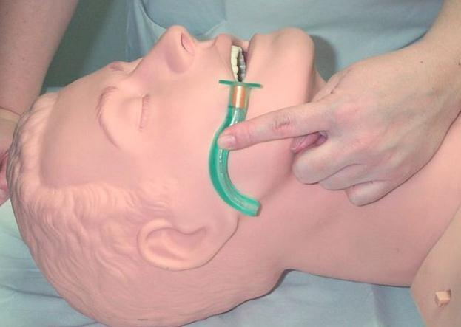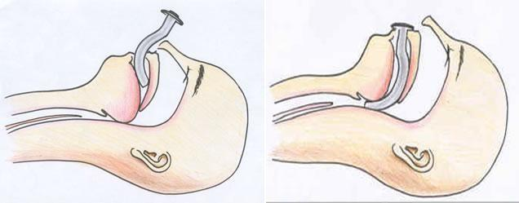
Fig. 1 Medición de Cánula. Fig. 2 Inserción de Cánula.
Asistencia en Instalación de Dispositivos:
Dentro del rol que le compete al TSEN, en el abordaje de la vía aérea, se encuentra la asistencia en la instalación de dispositivos de manejo avanzado. El dispositivo más utilizado es el tubo endotraqueal, también llamado orotraqueal (TET o TOT). El rol del TSEN es fundamental en este procedimiento pues tendrá que realizar una serie de funciones que aportan calidad al procedimiento:

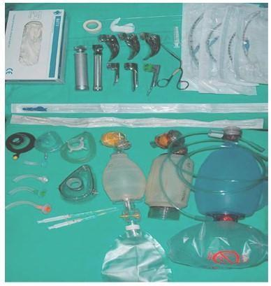
-. Reunir y preparar el material: Una vez que el médico ha decidido la intubación del paciente, el TSEN deberá preparar todo el material a utilizar, verificando a viva voz con el médico el número de tubo a instalar, habilitar el set de aspiración de secreciones con su respectiva sonda, preparar la cinta de fijación del tubo, el lubricante/ anestésico local para facilitar la instalación, una jeringa para comprobar el cuff del tubo, guantes estériles a la medida del médico y guantes de procedimiento para el TSEN asistente, comprobar monitorización del paciente, ambú con máscara y reservorio conectado al oxígeno, fonendoscopio para auscultar una vez instalado el tubo y el laringoscopio con la hoja adecuada para introducir el tubo.

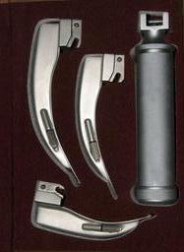
-.Armado del Laringoscopio: El TSEN que asiste al médico en la intubación es el responsable de armar el laringoscopio. Este equipo posee dos partes: un mango (que contiene pilas) y la hoja (contiene la ampolleta). Este dispositivo, gracias a la luz de su ampolleta, permite visualizar las cuerdas vocales, que cierran el paso a la vía aérea baja, y que es lugar por donde se introducirá el tubo. La hoja a utilizar debe ser adecuada para el usuario. Para saber el tamaño a utilizar, se debe medir, de la misma manera en la que se mide la cánula orofaríngea (de
comisura a lóbulo de la oreja). Ambas piezas se deben ensamblar (hoja y mango) para que el médico pueda utilizarla.
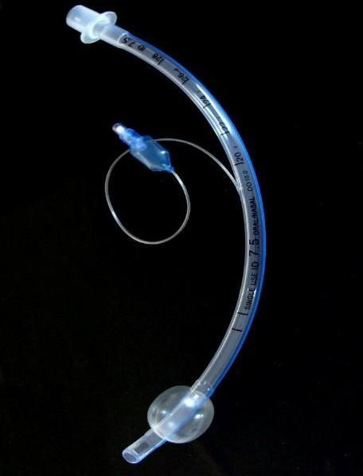
-.Antes de intubar: Un segundo equipo de enfermería (enfermero y TSEN) prepararán y administrarán sedación y analgesia al paciente, antes de proceder a la intubación. Por su parte, el TSEN que asiste la intubación, deberá retirar la prótesis dental (si la hubiere), instalar cánula orofaríngea, aspirar y ambucear al paciente para mejorar la saturación de oxígeno que debe ser alta pues mientras se realiza el procedimiento, el paciente no estará ventilando; mientras, el médico se instala los guantes estériles para intubar.
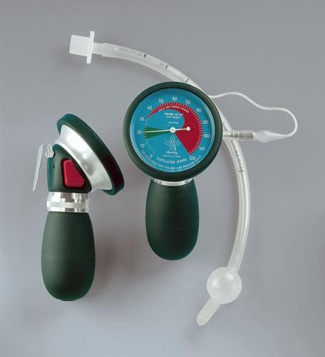
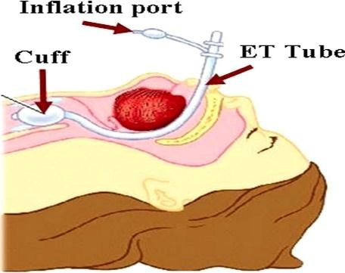
El TSEN deberá probar el cuff con la jeringa para verificar permeabilidad de este antes de instalar el tubo endotraqueal.

Cuando el paciente está sedado y relajado, con la vía aérea aspirada y despejada, la saturación de oxígeno en rangos normales y el tubo endotraqueal probado, el médico está en condiciones de intubar.

-.Instalación del Tubo Orotraqueal: El médico instalará el tubo orotraqueal, utilizando el laringoscopio, visualizando las cuerdas vocales para introducir, a través de ellas el tubo. Una vez que lo inserte, indicará a cuantos centímetros quedará fijo (centímetros graduados en el mismo tubo). En ese momento se debe inflar el cuff del tubo orotraqueal con una jeringa, con aproximadamente 12-15 cc de aire.
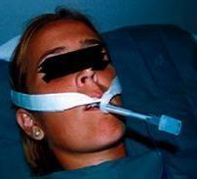
La presión de dicho cuff será medido con un aparato denominado cafómetro, diseñado para medir la presión del globo que fija en la tráquea al tubo.
Se deberá fijar el tubo, en los centímetros indicados por el médico, con una cinta o fijación especial, en una de las comisuras labiales del paciente, la que se debe cambiar de posición, según norma del servicio.
Manejo de la Ventilación:
Dentro de las funciones que realiza el TSEN se encuentra la participación en el paso B de la reanimación: Breathing, es decir: Ventilación. Una vez que se logró asegurar la vía aérea del paciente, corresponde asistirlo en las ventilaciones. Si estamos en la vía pública, se realizará respiración boca a boca. En el contexto intrahospitalaria de urgencias, el dispositivo utilizado para la ventilación es el dispositivo bolsa máscara o bolsa autoinflable, conocido comúnmente como ambú.

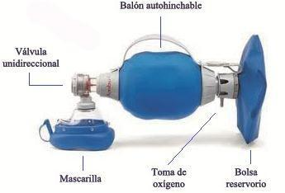
El ambú es un dispositivo manual, que alcanza un volumen de 2000 cc. Al comprimir la bolsa durante la ventilación, se genera presión positiva que desplaza ambas válvulas, esto cierra el orificio de exhalación y la entrada de gases frescos y el aire es dirigido al paciente. Al dejar de comprimir la bolsa, esta se re expande espontáneamente, generándose presión negativa en el interior que se compone esencialmente de tres partes: mascarilla, bolsa y reservorio. Por medio de la compresión manual hecha por el rescatista, se genera una presión positiva, lo que moviliza el aire desde el cuerpo del ambú. Ahora bien, este aire movilizado tendrá una alta concentración de oxígeno, que llegará directamente a los pulmones, específicamente a los ascos alveolares.

Revisemos cada una de las partes del ambú:

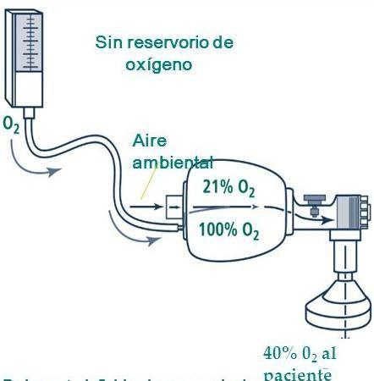
Máscara: La máscara debe permitir realizar un sello hermético con la cara del paciente, por esta razón la mayoría de los ambú poseen un sello neumático (como una cámara de auto llena de aire aire). Presenta distintos tamaños, por lo que debe utilizar la que sea adecuada para el paciente. Esto significa que sea capaz de cubrir completamente la nariz y la boca del paciente.
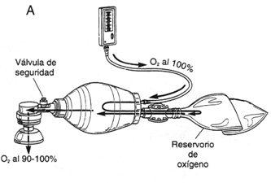
Bolsa Autoinflable: La bolsa o cuerpo del ambú posee dos características importantes, en su extremo más proximal al paciente (cerca de la máscara posee una conexión universal, en donde se pueden conectar las máscaras de diversos tamaños y cualquier tubo orotraqueal. Además, cercano a esta zona encontramos una válvula unidireccional. Cuando se insufla (aprieta) el ambú, la válvula se abre, ingresando el aire y permitiendo una inspiración asistida en el paciente. Al soltar el cuerpo del ambú, esta válvula se cierra, mientras el paciente exhala.

Además, en la porción final del ambú, se encuentran la conexión para el oxígeno y la conexión para el reservorio.

Reservorio: Corresponde a la porción más distal del ambú. El reservorio es una bolsa en la cual se concentrará el oxígeno antes de iniciar las insuflaciones. Cuando el ambú se conecta al oxígeno, primero se debe llenar de oxigeno el reservorio, para alcanzar una alta concentración (90% a 100%). Si no se conecta el reservorio y se insufla el ambú sin reservorio, la concentración alcanzada, con el flujometro a 15 lts., alcanzará una FiO2 solo de 40%.

Técnica de Ventilación con Bolsa- Mascarilla (Ambú):
La técnica para ventilar un accidentado utilizando el dispositivo bolsa mascarilla, dependerá de cuantos rescatistas se encuentren colaborando en la ventilación. Pueden ser uno o dos rescatistas. El máximo volumen corriente que se puede entregar al ventilar con una mano es de aproximadamente 800 cc y de aproximadamente 1200 cc si la ventilación se realiza con las dos manos. Tanto la válvula del paciente como la válvula de entrada de gases son de disco, los cuales están conectados a un resorte. El oxígeno ingresa a través de un conector en la base de la válvula de entrada de gases
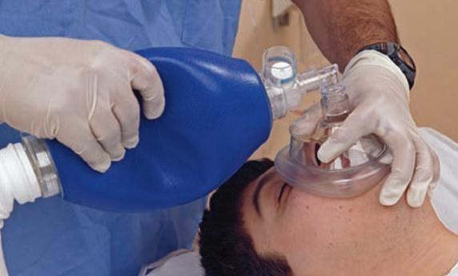
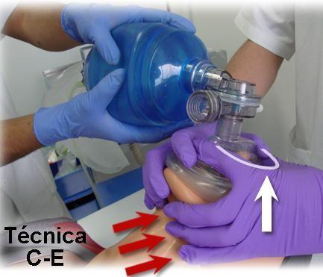
Ventilación con un operador: El rescatista deberá acercar la máscara del ambú, y cerciorarse que cubre completamente la nariz y boca del accidentado. Deberá colocar su mano dominante sobre la máscara realizando un sello entre está y la cara del accidentado. Para que el sello sea hermético, se utiliza la nemotecnia “C y E”, que consiste en realizar una “C” entre los dedos índice y pulgar para fijar la máscara, y el dedo medio, anular y meñique (“E”), para fijar la mandíbula inferior del accidentado y acercarla a la mascarilla. Con la mano, no dominante realizará la compresión de la bolsa autoinflable

Ventilación con dos operadores: En caso de existir dos operadores, uno de ellos se hará responsable de realizar el sello “C y E”, pero con ambas manos, duplicando la fijación a la cara del paciente (doble C y E). El segundo operador será el responsable de comprimir la bolsa autoinflable del ambú. Esta técnica asegura que el sello sea hermético, y además la compresión de la bolsa genera una movilización de oxígeno mayor.
Simulación

Nombre del Taller | Manejo de la Vía Aérea
Requisitos para Taller | Estudiar la guía antes de ingresar a simulación. Uniforme institucional
Tiempo | 3 módulos
N° estudiantes | Máximo 10.
Objetivos del Taller | Procedimentales | Actitudinales | Conceptuales
 | Colaborar en el proceso de manejo de la vía aérea en un paciente crítico asistiendo según las indicaciones  del profesional. | Demostrar eficiencia en la preparación de materiales para asistir en el manejo de la vía aérea. | Describir técnicas para desobstruir la vía aérea,  según protocolos vigentes.
Estación o Escenario | Actividad N°1
Escenario 1:  Paciente con OVACE, presenta inconciencia, además de cianosis central y periférica.  El paciente se encuentra en la sala de reanimación dentro de un servicio de urgencias. | Se abordarán las características clínicas que debería presentar el paciente en situación de apnea, haciendo énfasis en la valoración ventilatoria del accidentado.  Luego el docente demostrará las técnicas:  -.Maniobra frente mentón.  -.Maniobra de tracción mandibular.  -.Uso de pinza Magill.  -.Aspiración de Secreciones.  -.Instalación de Cánula Orofaríngea.  Los estudiantes replican actividad.
Recursos | Actividad N°2
Paciente simulado de mediana fidelidad, preparado con un cuerpo extraño (coágulo simulado o dulce), maquillado con cianosis central (peribucal) y periférica (lechos ungueales).  Además deberá estar el carro de paro preparado con todos los materiales para realizar el abordaje de la vía aérea. | El docente tomará el caso anterior, señalando que la decisión del médico es la de intubar al paciente.  Se solicitará a los estudiantes que en la mesa instalen los materiales a utilizar. El docente deberá explicar detalles de los materiales y equipos a utilizar (por ejemplo cuidados y/o armado). Es muy importante hacer énfasis en la trascendencia del rol que cumple el TSEN en este procedimiento, así como también en las técnicas a ejecutar, propias del rol en el procedimiento de intubación orotraqueal.  El docente demostrará las técnicas que ejecuta el TSEN en la asistencia de la intubación, y nuevamente, después de que el docente ejecute, solicitará a cada estudiante que demuestre la técnica.  Las técnicas a demostrar son:  -.Revisión del cuff del tubo orotraqueal.  -. Armado del laringoscopio.  -. Fijación del tubo orotraqueal.  -. Armado del ambú.  -. Uso del ambú con uno y dos operadores.

 | Rol del Docente
El docente informará a los estudiantes del escenario.

Posteriormente el docente demostrará las técnicas y solicitará la devolución de ella a cada estudiante.

El docente deberá reforzar individualmente los aspectos positivos de cada estudiante al momento de realizar dichos procedimientos.

Favorece el trabajo colaborativo.
Evaluación | Evaluación formativa utilizando pauta de cotejo.

ANEXOS

PAUTA DE EVALUACION MANEJO DE LA VIA AÉREA BASICA
Refiere el uso de guantes antes de valorar al paciente.
Menciona aspectos clínicos relevantes en un paciente con apnea
Aplica maniobra frente mentón/ tracción mandibular según protocolo
Utiliza pinza Magill retirando cuerpo extraño según protocolo
Mide cánula orofaríngea de acuerdo al protocolo
Instala cánula orofaríngea según técnica
Selecciona máscara según al paciente y arma el ambú.
Conecta ambú al oxígeno con FiO2 100%.
Realiza correctamente sello C/E, logrando expansión torácica
Responde preguntas relacionadas al caso.

PAUTA DE EVALUACION ASISTENCIA EN INTUBACIÓN OROTRAQUEAL
Refiere el uso de guantes antes de valorar al paciente.
Prepara todos los materiales para intubación (guantes estériles,
laringoscopio, tubo orotraqueal, ambú, jeringa 20 cc, sonda de aspiración, fijación del tubo)
Utiliza técnica estéril para presentar guantes y tubo orotraqueal
Prueba cuff de tubo orotraqueal.
Arma correctamente laringoscopio.
Menciona fijaciones del tubo una vez instalado cuff y cinta)
Demuestra conexión del tubo con ambú.
Menciona cuidados de enfermería del paciente intubado

